生猪信息周刊（2016年第12期）

一、 生猪产业链行情 1
二、 生猪商品情报 2
1、 生猪价格走势 2
2、 生猪月涨跌图 2
3、 生猪情报 3
三、 上游商品情报 4
1、 玉米商品情报 4
2、 豆粕商品情报 6
3、 小麦商品情报 7
4、 棉籽粕商品情报 8
5、 DDGS商品情报 9

生猪产业链行情
商品 | 初价格 | 末价格 | 涨跌
生猪 | 18.74 | 19.01 | 1.44%
DDGS | 1425.00 | 1430.00 | 0.35%
小麦 | 2386.67 | 2387.33 | 0.03%
棉籽粕 | 1972.86 | 1967.14 | -0.29%
玉米 | 1878.00 | 1869.33 | -0.46%
豆粕 | 2482.00 | 2464.67 | -0.70%

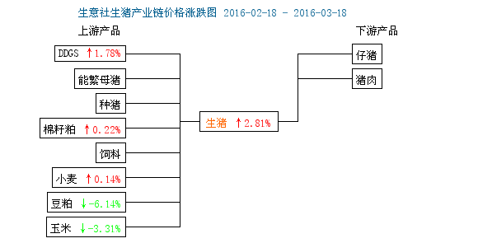

生猪商品情报

生猪价格走势
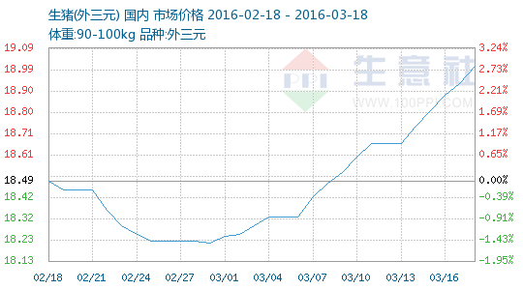

生猪月涨跌图
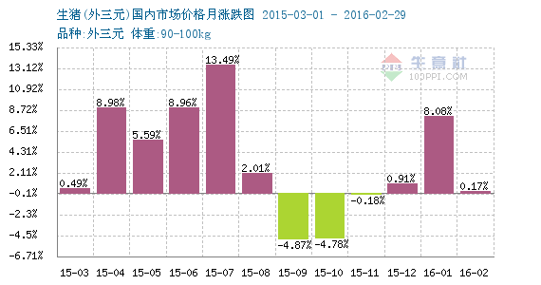

生猪情报
●猪价遇上牛市：躲不掉周期 拱不起物价
“买股票不如买头猪！”最近，类似的段子在农副产品圈中广为流传。虽然只是打趣，但对于普通百姓来说，猪肉价格“高烧不退”的确是不争的事实。而新一轮猪周期开启之后，与之相伴的是禽蛋果蔬的价格也出现“抬头”迹象。

●生意社：2016年2月4000个监测点生猪存栏信息
据生意社了解，农业部数据显示，2016年2月份国内生猪存栏量再次下滑，比2016年1月份增减-1.8%，同比2015年2月份增减-5.5%；2016年2月份能繁母猪存栏量整体也呈现小幅下滑趋势，比2016年1月份增减-0.6%、同比2015年2月份增减-7.9%。

●猪肉淡季“不淡定” 国内生猪价格已创新高
生意社分析师李文旭也对新快报记者表示，猪肉价格波动的主要原因是由于生猪存栏量持续下降，国内生猪市场供应偏紧。对于后市，他预计按照目前的存栏量和市场供应来看，3月份国内生猪价格应该不会出现大幅下跌。

●猪价一飞冲天 分析师：5到8月或迎来全年高点
以前都管飞涨的鸡蛋叫“火箭蛋”，如今猪肉也收获了“火箭猪”的美名，可见肉价涨得有多猛。火箭猪一飞冲天，提供动力的“燃料”在哪里？还有啊，这猪价到底还能飞多久？

●生猪价格同比暴涨超60%
“买只股票不如买只猪！”近日有股民开玩笑说，这样的段子也在农副产品圈流传。虽是打趣，但是生猪价格和猪肉价格与去年同期相比出现大幅上涨，却是不争的事实。

上游商品情报

玉米商品情报
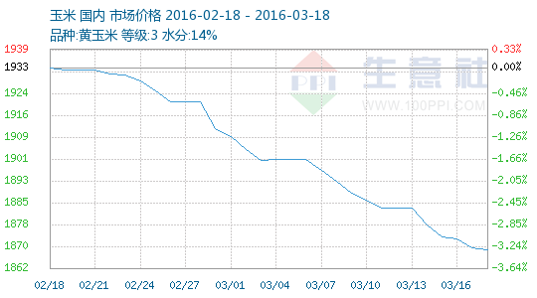

●过剩了还要进口 玉米怪圈怎么破
供给侧改革“一方面，玉米产量供过于求，库存达到历史最高；另一方面，国内玉米价格高于国外，致使玉米及其替代品大量进口。”作为国内玉米育种界的权威，国家玉米工程技术研究中心主任李登海代表正经历着诸多困惑。

●一粒玉米开始的供给侧改革
3月7日，十二届全国人大四次会议新闻发布会，农业部部长韩长赋回应中外记者关于农业供给侧结构性改革热点话题，其中，调减玉米正是三大方向之一。

●中国的粮食供给还是处于“紧平衡”状态
如今，现实版的“种桑误国”则有可能再一次上演。3月11日，全国人大代表、河北省张家口市农业科学院总农艺师赵治海告诉《华夏时报》记者，《政府工作报告》中提出要“适当调减玉米种植面积”，但一些媒体过分夸大了粮食库存问题，总的来说中国的粮食供给还是处于“紧平衡”状态。如果忽视这一现状，导向扭转，再过几年粮食种植面积将大量减少，对进口粮食的依赖度增加。一旦发生大的自然灾害，将有可能出现严重问题。

●吉林深加工企业采购玉米补贴新政策出台
吉林省昨日下发通知，对纳入补贴范围的玉米深加工企业今年1—6月在省内自购自用的玉米，按实际消耗数量给予150元/吨的补贴。

●传闻再起 玉米市场等待政策坐实
3月份以来，国内玉米期现货市场可谓“跌”声一片。特别是在华北玉米大量逆流的冲击下，辽宁锦州港玉米集港收购价由1950元/吨大跌至1870元/吨。如此降价，与国家临储玉米即将展开泄库、且超期储存玉米出库价格可能仅1500元/吨有关。有传闻称，计划泄库总量4500万～5000万吨，预估出库价1500～1600元/吨，出库补贴100元/吨。除了临储拍卖以外，储备轮换规模由常规的每年300万～400万吨提高至1000万吨以上。

豆粕商品情报
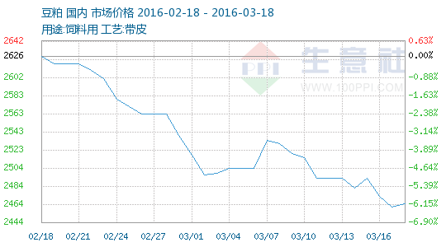

●豆粕价格疲软拖累菜粕
3月以来，随着天气转暖，水产养殖逐渐升温，受此影响，菜粕走势偏强。但豆粕疲软拖累菜粕反弹，短期内多空博弈加剧，菜粕总体保持振荡偏强走势，建议投资者维持振荡偏多思路。

●2015年9月至2016年1月乌克兰豆粕出口增长一倍
乌克兰农业部发布的数据显示，2015年9月到2016年1月期间，乌克兰出口豆粕10.5万吨，其中2016年1月份出口豆粕8400吨。

●豆粕：易跌难涨
3月以来，USDA供需报告维持对于南美大豆高产的预估，南美丰收基本得到确认，豆粕供应端压力并未缓解。另外，国内能繁母猪存栏量再创新低，豆粕需求端也依旧疲弱。预计近期豆粕易跌难涨。

●NOPA：2月份美国豆粕产量下滑 出粕率增长
美国全国油籽加工协会(NOPA)周二（3月15日）发布的月度压榨数据显示，2016年2月份美国豆粕产量为3473746吨，低于1月份的3560987吨，也低于去年同期的3477925吨。

●2015/16年度迄今全球豆粕进口需求大幅增长
据德国汉堡的行业刊物油世界称，全球对豆油和豆粕的依赖度逐渐提高，推动大豆压榨需求增长。

●俄罗斯减少豆粕出口 但提高豆粕进口
据俄罗斯政府发布的数据显示，2015年9月到2016年1月期间，俄罗斯出口豆粕17.16万吨，比上年同期减少6%。

小麦商品情报
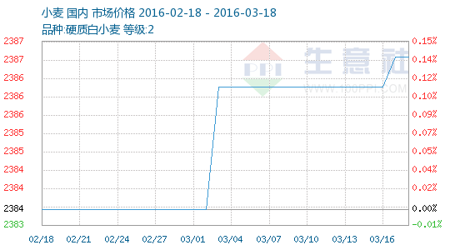

●生意社：3月15日国家临储小麦竞价销售结果汇总
3月15日国家临储小麦竞价销售结果汇总

●山东小麦播种面积5687万亩 8年来首降
山东小麦播种面积5687万亩8年来首降

●截至3月10日当周美国农业部小麦周度出口销售报告
截至3月10日当周美国农业部小麦周度出口销售报告

棉籽粕商品情报
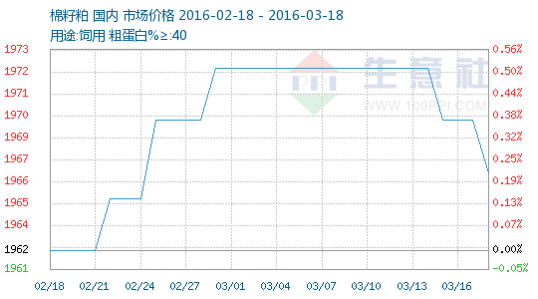

●支撑渐居主导 棉籽棉油棉粕价格上涨
受外围影响，周内棉籽受成本支撑，加之上市数量大幅减少，价格继续上涨。棉油因为豆油、棕油提振，加之成本支撑，价格延续上涨。棉粕仍然处于淡季，市场需求不佳，价格窄幅波动。棉短绒价格振荡上涨，购销仍然清淡。棉壳受货少支撑，价格上涨。

●生意社：3月15日新疆地区棉油棉粕价格
据生意社了解，3月15日，据新疆喀什地区，棉油报价5100元/吨，46%蛋白棉粕1850元/吨。由于原料棉籽价格偏高，棉油厂受成本支撑，棉油价格上涨，棉粕受粕类弱势拖累，保持稳定。

●供应充足 豆粕反弹乏力
受巴西货币雷亚尔大幅升值可能影响巴西大豆出口的消息影响，3月以来，CBOT大豆强劲反弹，重返振荡区间上沿。但大连豆粕却未随之上行，冲高回落后，再次逼近前期低点。展望后市，外盘豆类反弹空间有限，国内豆粕供应充裕、需求不振，恐将继续弱势运行。

DDGS商品情报
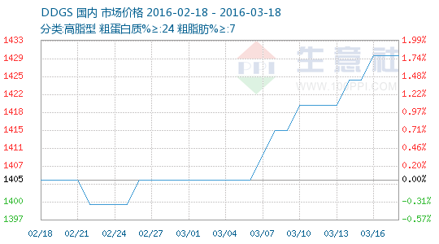

●一粒玉米开始的供给侧改革
3月7日，十二届全国人大四次会议新闻发布会，农业部部长韩长赋回应中外记者关于农业供给侧结构性改革热点话题，其中，调减玉米正是三大方向之一。

●改变豆粕弱势的两大契机
自春节以来，国内豆粕现货价格行情持续走低。一方面，全国大部分工厂陆续开机，进口大豆供应充裕，市场上豆粕现货供应回暖。另一方面，养殖业的不景气，生猪存栏量偏低，无法带动终端饲料企业的补货需求，因此，大部分地区豆粕购销较为清淡。但据采访得知，油厂库存量压力不算大，且多数合同为远期基差，随着3、4月份传统养殖旺季即将到来，豆粕行情将有机会摆脱弱势。

●生意社：3月16日吉林东丰生化DDGS价格稳
据生意社数据监测显示：3月16日，吉林东丰生化DDGS装置开机，蛋白24%以上，脂肪10%以上，一等品报价1450元/吨，二等品报价1350元/吨，三等品1300元/吨，价格稳。

●生意社：3月16日长春吉粮天裕DDGS价格稳
据生意社了解，3月16日，长春吉粮天裕生物工程有限公司，日产DDGS380吨，报价在1400元/吨，价格稳定。

●吉林深加工企业采购玉米补贴新政策出台
吉林省昨日下发通知，对纳入补贴范围的玉米深加工企业今年1—6月在省内自购自用的玉米，按实际消耗数量给予150元/吨的补贴。

